Ministerul Educaţiei, Culturii și Cercetării

Universitatea Tehnică a Moldovei

Faculatea Calculatoare, informatică și microelectronică  
Departamentul Ingineria Software și Automatică



**RAPORT**

Lucrare de Laborator nr.3

Disciplina: Proiectarea sistemelor informaționale

Tema : Dezvoltarea unei aplicații pentru monitorizarea stării animalelor de companie

A efectuat:

Valciuc Andrei

A verificat:

Bodoga Cristina

Chişinău 2023

# Descrierea procesului ales

Procesul selectat pentru realizarea acestei lucrări de laborator reprezintă procesul de formare a unui orar personalizat pentru un animal de companie. Acesta este conceput pentru a asigura îngrijirea optimă și personalizată a animalului. Este un instrument valoros pentru proprietarii de animale de companie, deoarece le oferă controlul asupra rutinei zilnice a animalului, ajutându-i să răspundă nevoilor specifice ale acestuia.

Acesta poate implica următorii pași:

colectarea informațiilor de intrare;

setarea preferințelor;

generarea orarului;

optimizarea orarului;

revizuire și personalizare;

utilizarea și monitorizarea.

Unul dintre primii pași este colectarea informațiilor de intrare, unde utilizatorul furnizează detalii esențiale despre animalul său de companie. Aceste informații includ specia, vârsta, greutatea, sexul și orice condiții medicale sau alergii relevante. Datele furnizate servesc ca punct de plecare pentru stabilirea orarului animalului de companie. După ce informațiile de bază sunt introduse, utilizatorul poate să își stabilească preferințele legate de activitățile zilnice ale animalului de companie. Acest lucru poate include ora de hrănire, programul de plimbări, momentele de joacă și chiar administrarea medicamentelor. În plus, utilizatorul poate specifica propriul său orar sau disponibilitate pentru a se asigura că orarul animalului de companie se potrivește cu programul său personal. Cu toate aceste date la dispoziție, aplicația generează un orar personalizat pentru animalul de companie. Acest proces implică stabilirea orelor pentru fiecare activitate, astfel încât animalul să primească îngrijirea și atenția necesară în mod regulat pe parcursul zilei. În acest moment, algoritmii de optimizare pot interveni pentru a evita suprapuneri sau conflicte între activități și pentru a distribui echitabil timpul animalului pe parcursul zilei. Orarul generat poate fi revizuit și personalizat de către utilizator. Acest lucru este important, deoarece preferințele și nevoile animalului de companie pot varia de la un individ la altul. Utilizatorul poate modifica orele de activitate, adăuga activități suplimentare sau face ajustări pentru a se potrivi mai bine cu programul sau dinamica familiei. Pe măsură ce orarul este utilizat și urmărit în viața de zi cu zi, aplicația poate oferi notificări și memento-uri pentru a se asigura că activitățile sunt realizate conform programului stabilit. Aceasta facilitează menținerea coerenței și disciplinelor în îngrijirea animalului de companie.

Procesul de formare a orarului personalizat pentru animalele de companie ajută la asigurarea că acestea primesc îngrijirea adecvată și iubirea de care au nevoie. Este un instrument esențial pentru proprietarii de animale de companie și poate contribui semnificativ la calitatea vieții animalelor și a relației dintre acestea și stăpânii lor.

# 2. Elaborarea unui model logic al datelor pentru procesul ales

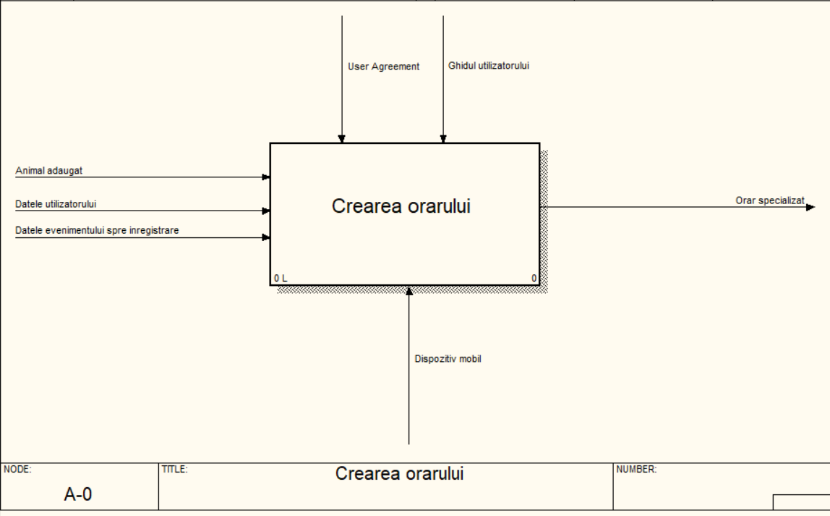Această lucrare are ca obiectiv dezvoltarea și implementarea unui model logic al datelor pentru un proces specific din cadrul sistemului de monitorizare a stării animalelor de companie. Proiectul se concentrează pe utilizarea notației IDEF1x în cadrul aplicației AllFusion ERwin Data Modeler pentru a defini structura logică a datelor și pentru a evidenția relațiile esențiale dintre entitățile de date în cadrul procesului selectat. În scopul realizării sarcinii propuse a fost creată o serie de diagrame:

Figura 2.1 – Diagrama de context

Diagrama de context reprezentată în figura de mai sus reprezintă o viziune de ansamblu a procesului ales. Pentru realizarea acestuia utilizatorul trebuie să fie autentificat. De asemenea, este nevoie de adăugarea unui sau a mai multor animale de companie pentru a fi posibilă crearea unui graficelor personalizate pentru fiecare dintre aceștia. La fel avem nevoie de datele evenimentului spre înregistrare. Crearea orarului va fi condusă după ghidul utilizatorului prin intermediul sistemului informațional. Rezultatul acestui proces reprezintă un orar personalizat pentru fiecare animal de companie.

# 2.1 Diagrama IDEF0

Diagramele IDEF0, cunoscute sub denumirea de Integration Definition for Function Modeling, reprezintă un instrument esențial în domeniul ingineriei sistemelor și ingineriei software, folosit pentru a modela și analiza funcțiile și procesele din cadrul sistemelor complexe. Aceste diagrame au ca scop să ofere o reprezentare vizuală a structurii, funcțiilor, interacțiunilor și relațiilor dintre elementele care alcătuiesc un sistem sau proces specific.

Utilizarea diagramele IDEF0 se concentrează pe mai multe obiective:

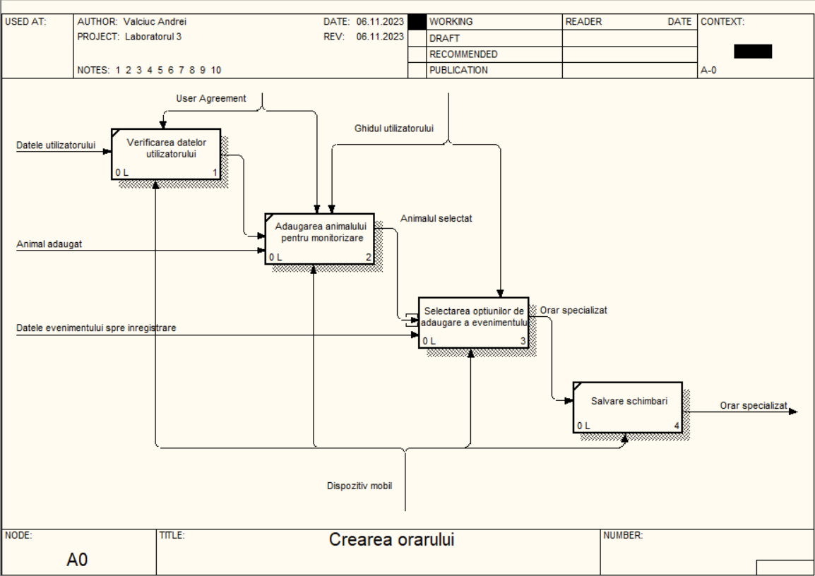Ele servesc ca mijloc pentru modelarea proceselor, oferind o reprezentare vizuală a acestora. Acest lucru ajută echipele de dezvoltare și analiștii să obțină o înțelegere mai detaliată a interacțiunilor și să identifice potențialele ineficiențe sau vulnerabilități în procesele existente.Diagramele IDEF0 ajută la identificarea și definirea funcțiilor principale sau subfuncțiilor care compun sistemul. Acest aspect contribuie la clarificarea rolurilor și a responsabilităților fiecărei componente din cadrul sistemului.Ele facilitează analiza fluxurilor de informație, evidențiind modul în care datele și informațiile circulă în cadrul proceselor. Acest aspect este crucial pentru evaluarea necesităților de comunicare și pentru asigurarea transferului eficient al datelor între funcțiile sistemului.

Figura 2.2 – Diagrama IDEF0

Diagrama IDEF0 care poate fi observată în figura 2.2 prezintă o reprezentare mai detaliată a procesului de creare a orarului. În primul rând datele utilizatorului sunt verificate, după care are loc procesul de adăugare a unui nou animal de companie pentru care va fi realizat orarul. În continuare sunt introduse datele evenimentului propus spre înregistrare urmate de salvare a schimbărilor.

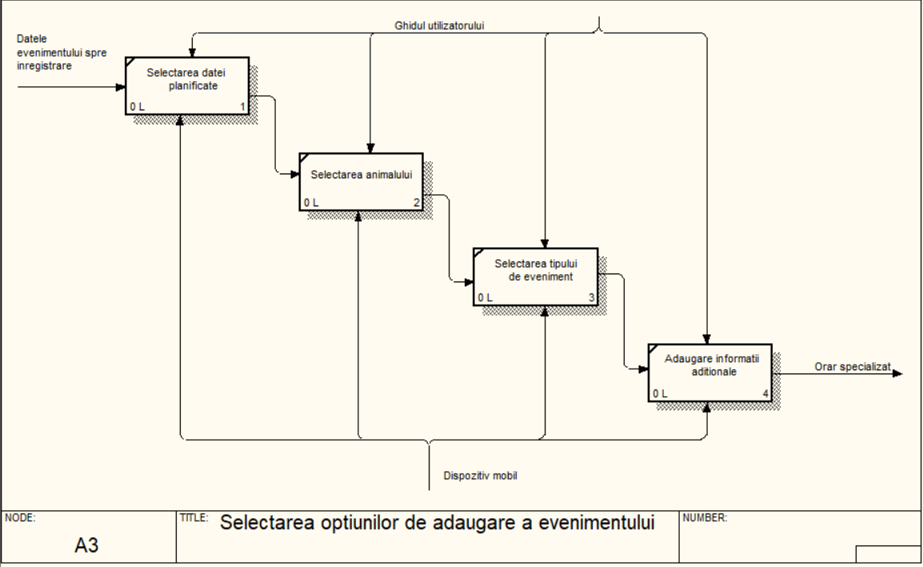

Figura 2.3 – Diagrama IDEF1

În figura de mai sus putem observa o reprezentare mai detaliată a procesului de selectare a optiunilor de adaugare a evenimentului în calendar. Pentru aceasta utilizatorul trebuie să slecteze data planificată, să aleagă animalul al cărui orar este modificat, să selecteze tipul de eveniment și să specifice unele informații suplimentare. Acest proces este conduit de ghidul utilizatorului.

# 2.2 Diagrama IDEF3

Scopul principal al diagramei IDEF3 este de a captura detaliile proceselor, inclusiv fluxurile de date, obiectivele, activitățile și relațiile dintre acestea. Prin intermediul acestei metodologii, se realizează o descriere comprehensivă a proceselor, ceea ce facilitează analiza și evaluarea acestora.

Diagramele IDEF3 sunt folosite pentru a standardiza descrierile proceselor, ceea ce contribuie la comunicarea eficientă între membrii echipei și părțile interesate. Aceste diagrame elimină ambiguitățile și asigură că toți cei implicați în dezvoltarea, gestionarea sau analiza proceselor au o înțelegere comună.

Utilizările principale ale diagramei IDEF3 includ modelarea proceselor complexe, analiza performanței proceselor, documentarea detaliată a acestora, evaluarea impactului schimbărilor, optimizarea proceselor existente și instruirea personalului în ceea ce privește desfășurarea proceselor.

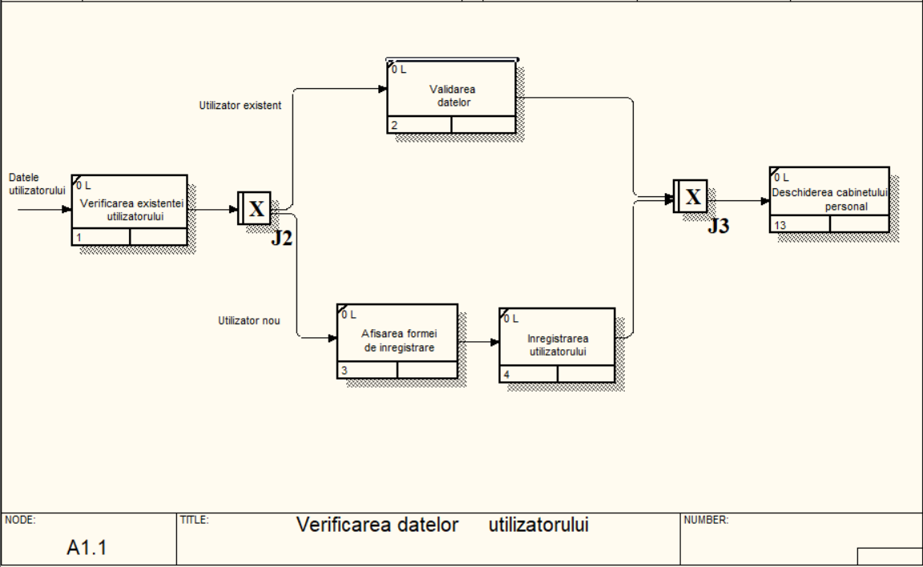

Figura 2.4 – Diagrama IDEF3

Diagrama din figura de mai sus este una de tip IDEF3 care reprezintă procesul de verificare a datelor utilizatorului mai detaliat. În primul rând are loc verificarea existenței utilizatorului. Dacă acesta există atunci are loc validarea datelor introduse. În căzul în care utilizatorul nu există, se afișează forma de înregistrare și are loc înregistrarea propriu zisă. În final se deschide cabinetul personal al utilizatorului.

# 2.3 Diagrama DFD

Diagrama Fluxului de Date (DFD) este o tehnică grafică utilizată pentru modelarea, analiza și documentarea proceselor și fluxurilor de date într-un sistem sau organizație. Această tehnică este utilizată pe scară largă în domeniul dezvoltării software, în ingineria sistemelor și în managementul proceselor pentru a oferi o înțelegere clară a modului în care datele și informațiile circulă în cadrul unui sistem sau organizație.Scopul unei diagrame DFD este de a ilustra fluxurile de date și procesele într-un sistem sau organizație. Aceasta facilitează o viziune de ansamblu asupra modului în care datele sunt capturate, procesate, stocate și transmise în cadrul sistemului.Principalele elemente ale unei diagrame DFD includ procesele, fluxurile de date, entitățile externe și depozitele de date. Procesele simbolizează activitățile care transformă datele, fluxurile de date indică mișcarea datelor, entitățile externe reprezintă sursele externe de date, iar depozitele de date sunt locațiile de stocare sau extragere a datelor.Diagramele DFD pot varia în nivel de detaliu, de la o viziune la nivel înalt a sistemului la diagrame detaliate care acoperă toate procesele și fluxurile de date.

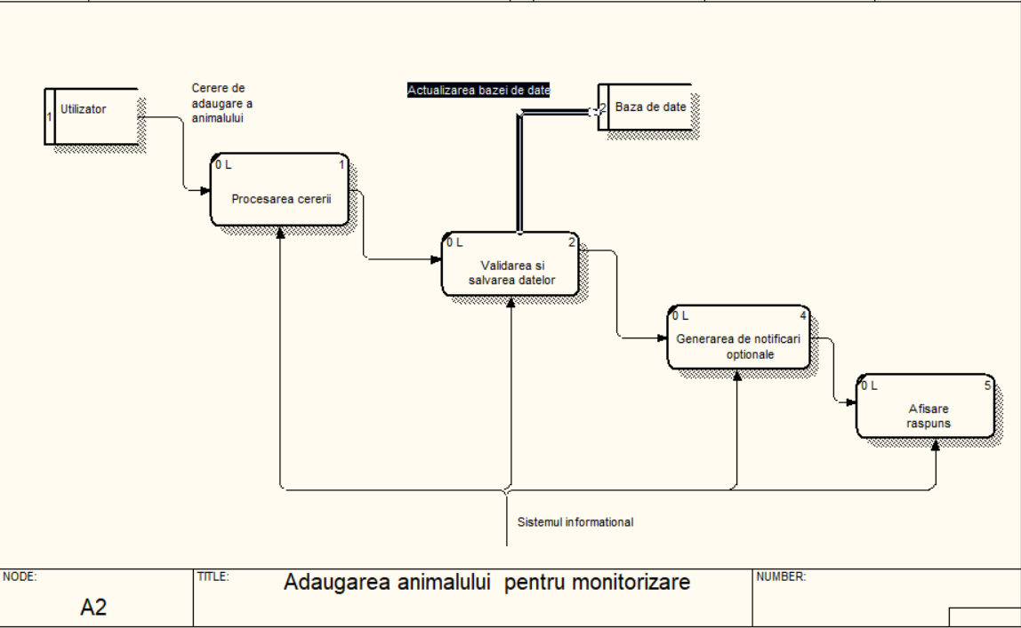

Figura 2.5 – Diagrama DFD

În ultima figură putem observa diagrama DFD pentru adăugarea animalului pentru monitorizare. În cazul dat aceasta ilustrează fluxurile de procese și date pentru procesul enunțat mai sus.

# CONCLUZII

Realizarea diagramele IDEF0, IDEF1x și DFD în cadrul proiectului de dezvoltare a sistemului de monitorizare a stării animalelor de companie a demonstrat importanța acestor instrumente în modelarea, analiza și proiectarea proceselor și datelor implicate. Aceste diagrame au fost esențiale pentru a obține o înțelegere comprehensivă a funcționării sistemului și a relațiilor dintre diferitele sale componente.

Diagramele idef0 au oferit o perspectivă globală asupra proceselor de gestionare a stării animalelor de companie, identificând funcțiile principale și interacțiunile dintre acestea. Aceste diagrame au ajutat echipa să definească procesele cheie, cum ar fi înregistrarea datelor despre animale, monitorizarea stării de sănătate și gestionarea programelor de îngrijire.

Diagramele idef1x au fost esențiale în proiectarea structurii de date a sistemului. Ele au permis definirea entităților, atributelor și relațiilor dintre acestea, contribuind la gestionarea eficientă a datelor despre animalele de companie, inclusiv informații despre starea lor de sănătate, programările la medicul veterinar și istoricul medical.

Diagramele fluxului de date au oferit o viziune detaliată asupra modului în care datele circulă în sistem. Ele au facilitat identificarea fluxurilor de date între diferitele module ale aplicației, cum ar fi înregistrarea datelor, programarea activităților și generarea de rapoarte pentru utilizatori.

În ansamblu, aceste diagrame au contribuit la dezvoltarea unui sistem de monitorizare a stării animalelor de companie eficient, coeziv și ușor de utilizat. Ele au fost esențiale pentru alinierea echipelor de dezvoltare, precum și pentru luarea deciziilor informate legate de optimizarea proceselor și gestionarea datelor în cadrul sistemului.

Prin intermediul acestor diagrame, proiectul de dezvoltare a aplicației de monitorizare a stării animalelor de companie a obținut o bază solidă pentru a asigura calitatea și eficiența serviciilor oferite atât proprietarilor de animale de companie, cât și profesioniștilor din domeniul sănătății animalelor. Diagramele au fost instrumente valoroase în acest proces și au contribuit la succesul proiectului.